建材商城
一 我们能提供的服务：
1 Android,ios的移动客户端产品。包括手机，平板。
2 服务器产品：商品信息的数据库维护，用户交易数据的导出分析。

3 带有社区性质的用户系统。用户可以在应用内聊天，交友，讨论。
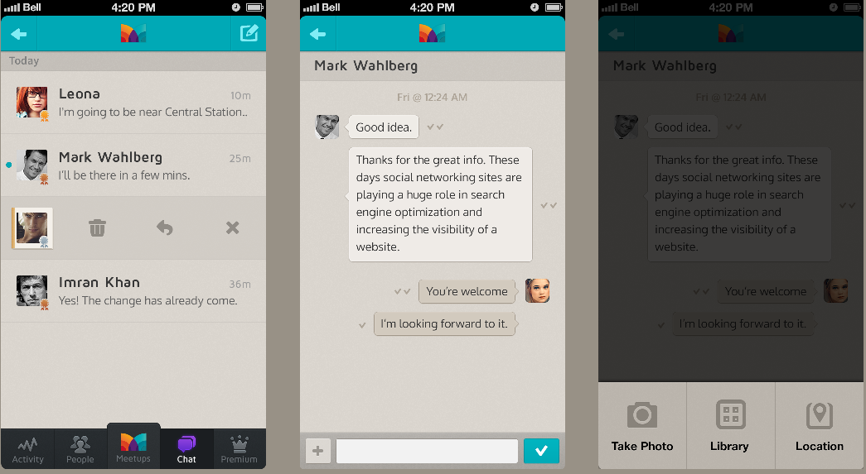
4 功能齐全的商城系统，用户可以在应用内浏览，订购商品。
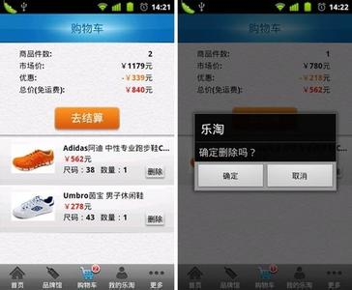
5 提供文字，图片，视频等生动的信息展现。

6 微信，微博，QQ等主流社交应用的分享。
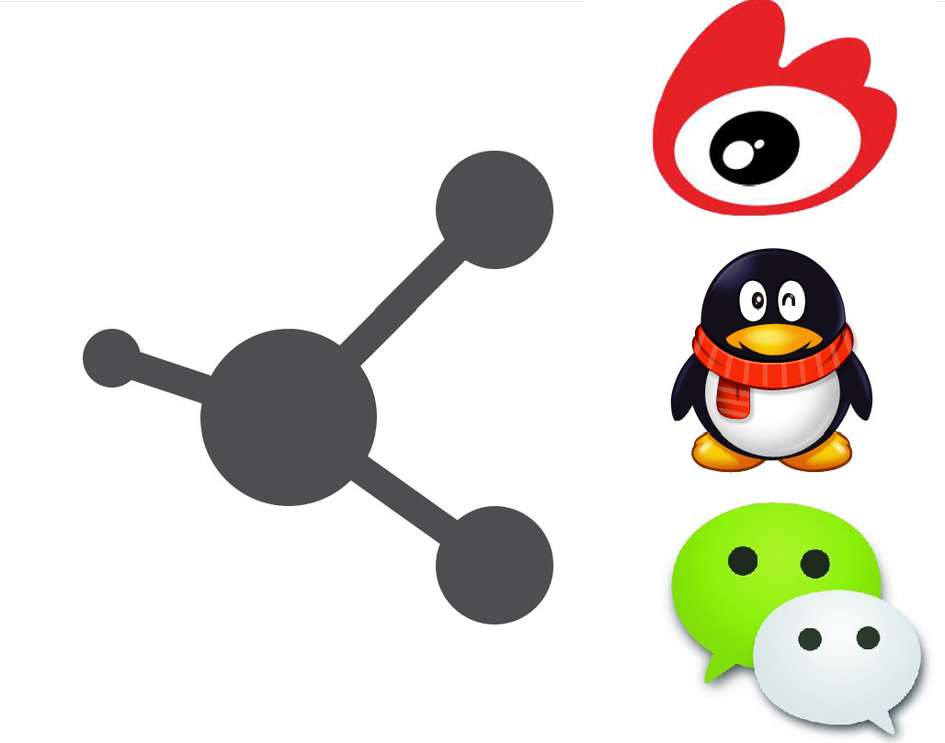
7 百度，高德地图功能内置。
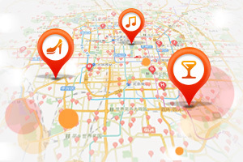
8 软件架构示意图：
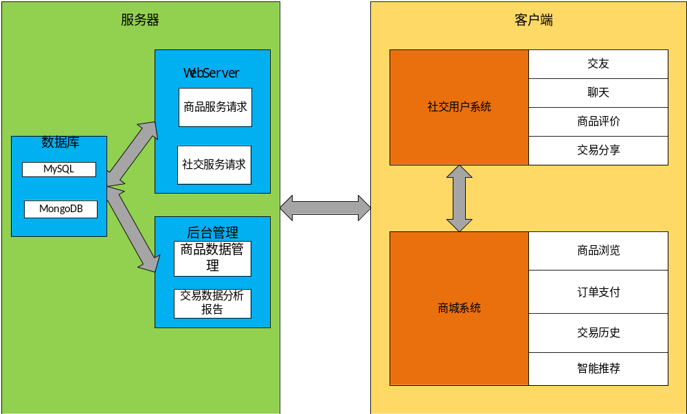

二 团队介绍：
开发人员3人。服务器1人，客户端2人。
产品经理1人。
美术设计1人。

特点：有类似项目的开发经验，过硬的技术水平，保证项目的进度和质量。
精干的团队成员，善于沟通，反应迅速，灵活高效。

三开发模式：
1 以测试为导向的开发方式，保证所有功能都得到充分验证。
2 采用软件开发方式中最高效的敏捷开发模式，频繁的向客户交付可用的软件版本。收集客户的使 用反馈，进行相应的调整和修改。
3 软件设计力求灵活可变，积极响应用户新的需求，避免软件功能僵化。
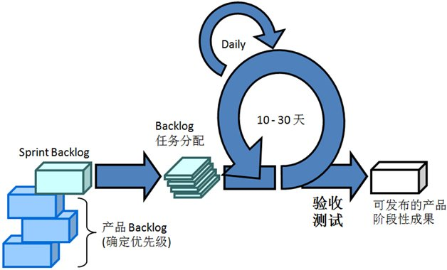

四 开发计划
阶段1实现客户需求的最主要业务逻辑，提交α版本。
阶段2实现大部分功能，用户体验达到市面同行业应用水平，提交β版本。
阶段3 完善细节，锦上添花，产品上线，提交正式版本。
阶段4 产品维护，添加新功能。

